Bulletin électronique
Visitez-nous sur le Web au www.cahs-acss.ca
  QUESTIONS DE SANTÉ Volume 2; numéro 7; octobre 2014  Bienvenue dans le bulletin électronique de l'ACSC, votre source pour les mises à jour sur les activités de l'Académie canadienne des sciences de la santé  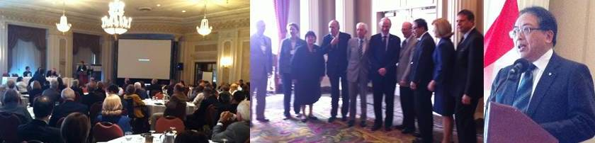  Gauche : Le forum annuel bat son plein. Centre (G-D) : Tom Marrie, Alison Buchan, Carol Herbert, Aubie Angel, Paul Armstrong, Cy Frank, John Cairns, Lap-Chee Tsui, Catharine Whiteside, Alain Beaudet. Droite : Le professeur Lap-Chee Tsui, président et vice-chancelier de l'Université de Hong Kong – gagnant 2014 du Prix international de la recherche en santé Henry G. Friesen –, a prononcé à l'heure du dîner un discours devant les membres de l'ACSS. Celui-ci était intitulé A Formula for Success – Right Time, Right Place, Right People [La recette du succès : être au bon endroit au bon moment avec les bonnes personnes].  MESSAGE DU PRÉSIDENT  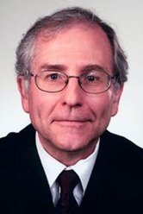  L'assemblée générale annuelle de 2014 a été un franc succès. Le nombre de participants n'avait jamais été aussi élevé, et l'énergie du forum sur la commercialisation de la recherche en santé a été omniprésente tout au long des deux journées de la rencontre. Le ton de cette journée stimulante a été donné par Peter Nicholson dans ses remarques liminaires. Les séances qui ont suivi ont porté sur les répercussions de la commercialisation pour les universitaires, bailleurs de fonds et organismes de recherche en santé; les leçons tirées des expériences canadiennes; et les considérations pour les orientations futures. Celles-ci ont été suivies par des séances de travail en ateliers qui ont permis aux membres et aux invités de réfléchir et de faire part des perspectives des fournisseurs de soins de santé et des intervenants des soins primaires et du système de santé sur la commercialisation. Rick Riopelle et Cy Frank, les coprésidents, ont fait un travail remarquable qui a donné lieu à une journée exceptionnelle.  Le buzz s'est poursuivi en toute convivialité lors de la réception et du souper, au cours desquels nous avons intronisé 36 de nos 50 nouveaux membres pour 2014. Le vendredi matin a été consacré aux séances scientifiques : des conférences ont été prononcées par Jane Green, de l'Université Memorial, Bartha Knoppers, de l'Université McGill et Peter Singer, de l'Université de Toronto, qui a donné la Conférence Paul Armstrong. La dernière séance de la matinée a été l'assemblée générale annuelle, au cours de laquelle les activités administratives nécessaires de l'Académie ont été discutées et les résumés de nos deux plus récentes évaluations ont été présentés. Jeff Turnbull (Université d'Ottawa) et Sioban Nelson (Université de Toronto) ont exposé les aspects clés du rapport Optimisation des champs d'exercice : de nouveaux modèles de soins pour un nouveau système de soins de santé, qui a été lancé le printemps dernier. Paul Allison (Université McGill) a pour sa part offert une présentation similaire au sujet d'Améliorer l’accès aux soins de santé bucco-dentaire pour les personnes vulnérables vivant au Canada, qui vient tout juste d'être publié.  J'aimerais réitérer certains des propos que j'ai tenus à votre intention, chers membres de l'ACSS, lors de l'assemblée générale annuelle. En effet, j'aimerais vous inciter à vous impliquer auprès de l'ACSS. Engagez-vous à assister régulièrement au forum et à l'assemblée annuelle. Exploitez le potentiel de votre statut de membre afin d'améliorer la santé de la population canadienne. Prenez l'initiative de conceptualiser et de proposer des sujets d'évaluations majeures, puis allez plus loin en tirant parti de vos réseaux afin d'aider l'ACSS à obtenir les commandites nécessaires pour entreprendre une évaluation majeure et en vous portant volontaire pour siéger à un comité d'experts. Aidez à organiser une réunion régionale de membres de l'ACSS.  Aidez la direction de l'ACSS à identifier les opportunités pour réaliser des adaptations (de rapports d’autres Académies) au contexte canadien (ACC) – et proposez-vous pour participer à la tâche colossale qui consiste à en mettre une en œuvre. Surveillez les occasions pour l'ACSS d'organiser ou d'animer des débats sur des sujets importants et souvent controversés qui font une différence dans la santé des Canadiens.  Utilisez vos réseaux et votre statut pour faire en sorte que l'ACSS soit reconnue et soutenue par les gouvernements fédéral et provinciaux. En effet, c'est son influence sur les politiques publiques qui a contribué à donner à l'IOM l'envergure dont il bénéficie aujourd'hui. Mettez pleinement à profit votre statut de membre de l'ACSS. Assurez-vous que les lettres MACSS qui suivent votre nom aient une véritable signification.  Cordialement,  John Cairns, MD, FRCPC, FRCP (Lond), MACSS, FACC  SOUS LES PROJECTEURS – MISES À JOUR DU CONSEIL  Rapport du Comité de nomination  Après un cycle de nomination couronné de succès, le Comité de nomination de 2014 a examiné attentivement le processus de nomination et de décision et a adopté quelques changements qui, nous l'espérons, rendront le processus plus clair pour les personnes qui proposent des candidats, et les candidates et candidats eux-mêmes. Ces changements seront reflétés dans la lettre et le formulaire de nomination qui seront envoyés en janvier. Le comité encourage les membres à proposer la candidature de personnes qui ont eu un cheminement de carrière exceptionnel, tel que le démontrent leurs succès scientifiques, mais qui ont également fait preuve de leadership, de créativité et d'une excellente maîtrise de domaines particuliers qui pourraient faire en sorte d'améliorer l'expertise de l'Académie, et qui souhaitent s'engager à faire évoluer les sciences de la santé au-delà de leur unité de recherche. Les lettres d'appui peuvent provenir de sources régionales, nationales ou internationales, de même que du doyen ou de la doyenne, ou de la directrice ou du directeur de la faculté ou de l'institut de recherche où travaille le candidat ou la candidate. Nous sommes à la recherche de candidats œuvrant dans l'ensemble du spectre des sciences sociales et de la santé.  Comité permanent sur la planification de l'assemblée annuelle  Le Conseil des gouverneurs a mis sur pied un nouveau Comité permanent sur la planification de l'assemblée annuelle (CPPAA) afin d'assurer la continuité de la planification des forums.  Membres du comité : Président ou présidente du comité – président désigné à sa deuxième année et première année à titre de président (mandat de deux ans); président (mandat de deux ans, préside le comité pendant la première année); ex-président (mandat de deux ans); deux membres (mandat de trois ans, renouvelable une fois) – nommés par le conseil des gouverneurs à partir des candidatures reçues à la suite d'un appel de candidatures; président ou coprésidents du forum planifié pour septembre de l'année suivante (mandat d'un an).  Responsabilités : Planifier l'assemblée annuelle de deux jours, y compris le forum et l'AGA; solliciter des recommandations de sujets pour le forum et choisir un sujet pour l'année suivante avant le 1er mai de l'année en cours; et sélectionner le président ou les coprésidents du forum.  L'ex-président aura la responsabilité de proposer la personne qui donnera la conférence Paul Armstrong et les conférenciers scientifiques pour l'AGA, candidatures que le CPPAA approuvera ensuite. Le président/les coprésidents du forum auront la responsabilité de planifier le programme du forum. Ils peuvent choisir de travailler avec un ou deux membres possédant une expertise dans le sujet sélectionné. Le programme du forum sera approuvé par le CPPAA, et l'approbation finale sera effectuée par le conseil des gouverneurs de l'ACSS.  Appel de candidatures pour les membres du CPPAA : Lors de l'AGA 2014, Carol Herbert a lancé un appel de candidatures et d'autocandidatures parmi les membres de l'ACSS. Le conseil des gouverneurs choisira deux membres pour des mandats de trois ans décalés (initialement, un membre sera nommé pour un mandat de deux ans pour faire en sorte que les deux membres ne quittent pas le comité la même année). Elle a reçu quelques recommandations et aimerait que les autres candidatures lui soient envoyées à Carol.Herbert@schulich.uwo.ca afin que les nominations puissent être faites le plus tôt possible.  Comité permanent sur les relations gouvernementales  Le Conseil des gouverneurs a également mis sur pied un nouveau Comité permanent sur les relations gouvernementales.  Responsabilités :  - Mettre au point des politiques pour guider les membres qui représentent l'ACSS dans leurs interactions avec le gouvernement;  - Élaborer un mécanisme d'approbation à l'intention de ceux qui approchent le gouvernement au nom de l'ACSS;  - Faire le suivi des interactions des membres avec les gouvernements au nom de l'ACSS;  - Organiser des rencontres annuelles entre le président de l'ACSS et les sous-ministres de la Santé, d'Industrie Canada et d'État (Sciences et Technologie);  - Fournir des bulletins et rapports d'évaluation aux sous-ministres de la Santé, d'Industrie Canada et d'État (Sciences et Technologie);  - Faciliter les interactions provinciales pour les membres de l'ACSS et favoriser les relations avec les fondations pour la recherche et organismes de financement provinciaux.  Appel de candidatures pour les membres qui feront partie du Comité permanent sur les relations gouvernementales : Lors de l'assemblée générale annuelle, ou avant celle-ci, il y aura appel de candidatures ou d'autocandidatures parmi les membres de l'ACSS. Le Conseil des gouverneurs choisira ensuite trois membres pour des mandats de trois ans décalés. Initialement, un des membres sera nommé pour un mandat de deux ans. Le comité sera présidé par l'ancien président. Le président est un membre d'office. Si vous souhaitez siéger à ce comité, veuillez faire parvenir votre CV et votre lettre d'intérêt à Tom Marrie à t.marrie@dal.ca.  Mise à jour du site Web  En raison de ses ressources limitées au cours de ses premières années d'existence, l'ACSS n'a pas encore trouvé le bon mécanisme pour offrir une présence bilingue sur le Web. Ses priorités en matière d'accès dans les langues officielles ont été accordées aux évaluations, et plus récemment aux bulletins et messages flash. Or, le Conseil des gouverneurs a signalé son intention de s'attaquer au défi du site Web afin que les renseignements fournis soient plus accessibles et que le contenu ne soit pas simplement traduit, mais qu'il reflète les nuances propres à notre communauté francophone. Si certains membres souhaitent prendre part à cette initiative, nous serons ravis de le savoir!  Assemblée générale annuelle et forum  Forum Commercialiser la recherche en santé au bénéfice de la santé, de la société et de l'économie : vers une approche fondée sur des données probantes, les 18 et 19 septembre 2014, à Ottawa  Gauche : Discussions sous forme de séances en ateliers. Centre (G-D) : Bartha Knoppers, Remi Quirion; Catharine Whiteside. Droite : John Cairns  Entrevue vedette  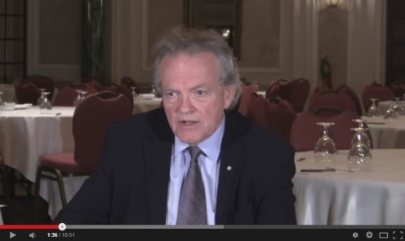  Au nom du Comité des communications de l'ACSS, Carolyn Gotay a interviewé Peter Nicholson avant le forum. Suivez ce lien pour visionner la vidéo…  Peter Nicholson parle de ses perspectives sur la commercialisation et l'innovation en matière de recherche en santé au Canada.  Le sujet du forum 2014 de l'ACSS a permis de rassembler un groupe distingué de conférenciers et de modérateurs qui a su captiver l'attention des membres et invités présents. Bien que les thèmes abordés pendant le forum aient mis en évidence les complexités et lacunes actuelles en ce qui concerne la commercialisation de la recherche, il a été déterminé que la combinaison de certaines orientations potentielles, mises en lumière par les modèles existants, avec les forces du Canada (évidentes et moins évidentes) mérite d'être explorée plus en profondeur.  Mettant la table pour le reste de la journée, le discours principal de Peter Nicholson a souligné que l'excellence en recherche universitaire du Canada était un ingrédient nécessaire, mais non suffisant, de l'innovation (y compris la commercialisation avec et sans but lucratif) si l'on souhaite obtenir les avantages escomptés. Il a clairement énoncé les défis du Canada et a fourni un argument convaincant quant aux possibilités pour le pays de s'améliorer et d'occuper un rôle de leader.  Les conférenciers des séances plénières ont saisi l'occasion, et les intervenants des séances en ateliers ont fait de même, pour présenter des arguments en faveur d'une base suffisante en matière d'excellence universitaire – c'est-à-dire de la nécessité pour le milieu universitaire, les facultés des sciences de la santé et de la vie, les organismes universitaires liés à la santé, les chercheurs, les fournisseurs, les personnes en formation, l'industrie et les gouvernements, qui ciblent tous les utilisateurs finaux (patients, familles et populations), à s'engager à une véritable collaboration au sein des écosystèmes d'innovation.  De toute évidence, le système de santé, au sein duquel l'excellence universitaire représente la pression de l'offre d’innovation, doit maintenant saisir l'occasion pour créer, par l'entremise de l'approche d'écosystème d’innovation mentionnée ci-dessus, la traction par la demande au moyen d'une proposition de valeur dont tous les partenaires de l'écosystème pourront tirer profit.  L'ACSS remercie sincèrement Rick Riopelle et Cy Frank d'avoir créé un programme qui regroupe des séances de discussion en petits groupes et des conférenciers aussi dynamiques et fascinants. Les perspectives évoquées lors de ce forum orienteront sans doute les stratégies qu'adopteront les scientifiques canadiens du domaine de la santé alors qu'ils commencent à prendre plus au sérieux la question de la mise en application de nos extraordinaires innovations scientifiques.  Intronisation de nouveaux membres  L'un des moments forts du rassemblement annuel est toujours l'intronisation de nouveaux membres. L'ACSS a été ravie d'accueillir 50 nouveaux membres cette année, dont 36 avaient déjà été intronisés lors du souper au Château Laurier. Après leur intronisation, ils ont pris part à une séance d'orientation dès l'aube le lendemain matin!  Conférence Paul Armstrong  Peter Singer, de l'Université de Toronto, président-directeur général de Grands Défis Canada et secrétaire aux affaires étrangères de l'ACSS, a été choisi pour prononcer la Conférence Paul Armstrong. La Conférence Paul Armstrong salue le leadership et l'innovation, et souligne des réalisations extraordinaires. Or, le compte rendu de Peter sur les origines et l'évolution des Grands Défis a sans contredit été à la hauteur de cet objectif. Peter a inspiré l'assistance avec ses exemples remarquables d'innovation et d'implantation ayant pour but de s'attaquer aux plus importants et plus urgents obstacles en matière de santé à l'échelle planétaire. En plus d'être ébahis par la créativité et l'ingéniosité des projets commandités par Grands Défis Canada, les membres présents ont été touchés par la passion de Peter et son engagement envers la qualité de vie des gens de partout dans le monde. Sa conférence exemplifiait parfaitement ce que représente la Conférence Paul Armstrong!  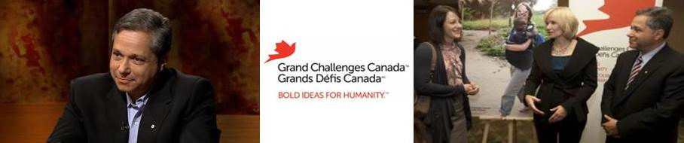  Gauche : Peter Singer. Droite : Karlee Silver, vice-présidente, Défis ciblés à Grands Défis Canada, Laureen Harper, présidente honorifique de l'initiative Sauver des cerveaux de Grands Défis Canada et Peter Singer.  Vous avez des suggestions pour les futures Conférences Paul Armstrong? Vous avez peut-être des idées et recommandations pour les prochaines Conférences Paul Armstrong. Le conseil des gouverneurs est toujours intéressé à connaître votre opinion sur les personnes parmi nos brillants membres qui pourraient le mieux représenter cet idéal au cours des années à venir. N'hésitez pas à envoyer des suggestions à Tom Marrie à tmarrie@dal.ca ou à John Cairns à john.cairns@ubc.ca.  Pleins feux sur la recherche réalisée par nos membres  Pour bon nombre de gens, l'un des points phares de l'assemblée générale annuelle est le moment où il est possible d'avoir accès à un résumé de la recherche d'une sélection de nos membres. Cette année, Jane Green de l'Université Memorial et Bartha Knoppers de l'Université McGill ont été les chercheuses vedettes et ont toutes deux offert une présentation non seulement instructive, mais également divertissante. Jane a retracé sa carrière en recherche sur la génétique, qu'elle a menée dans l'environnement humain distinctif de Terre-Neuve-et-Labrador. Entremêlant pendant de nombreuses années les sciences de laboratoire et le travail sur le terrain dans le salon de nombreuses communautés rurales et éloignées de la province, elle a été en mesure d'accéder à un ensemble rare et unique de connaissances génétiques dont bénéficie l'ensemble de la communauté du domaine. De façon similaire, Bartha a inspiré l'assistance grâce à sa remarquable influence mondiale sur la génomique et aux péripéties de ses expériences visant à s'attaquer aux répercussions éthiques et scientifiques au niveau politique de ce domaine de recherche en constante évolution.  Élections  Kim Raines a été élue au conseil des gouverneurs pour un mandat de deux ans à titre de trésorière. Dina Brooks et Linda Rabeneck ont été élues pour des mandats de trois ans à titre de directrices de disciplines pour les sciences de la réadaptation et la médecine, respectivement. Jane Green a été élue pour un mandat de deux ans à titre de directrice par mandat spécial. John Meddings a été nommé lors de l'assemblée et élu pour un mandat d'un an.  L'Académie a également exprimé sa sincère gratitude envers plusieurs membres qui se sont retirés cette année après avoir terminé un mandat au sein du conseil des gouverneurs : Janice Eng, Cy Frank, David Goltzman et Jay Kalra. Nous tenons à saluer tout particulièrement le leadership dont a fait preuve Jay dans la transition complexe de notre exercice financier et d'autres affaires budgétaires durant son mandat au sein de la direction de l'Académie à titre de trésorier; le leadership de Cy dans deux évaluations et pour la coprésidence du forum 2014; la présidence de David d'une évaluation sur la vitamine D et le calcium; et la solide représentation de Janice en sciences de la réadaptation.  ORIENTATIONS STRATÉGIQUES  Forum 2015 : Le défi de la démence  Le Conseil des gouverneurs a choisi le thème du forum de l'ACSS de 2015, qui aura lieu le 17 septembre, à Ottawa. L'OMS ayant récemment déclaré que la démence est une priorité de santé publique, il est de plus en plus reconnu qu'il s'agit d'une maladie qui affecte l’ensemble du monde, dont la prévalence croît rapidement et dont l'impact est stupéfiant. Contrairement à la plupart des pays industrialisés qui possèdent une stratégie nationale sur la démence, le Canada n'en a pas. Une telle stratégie inclurait non seulement des efforts accélérés et soutenus en matière de neuroscience et d'essais cliniques, mais également une approche coordonnée impliquant la technologie, les soins de santé, les services et le soutien à long terme, la santé publique, les services d'hébergement et communautaires, et des travaux dans le domaine juridique. Ultimement, une coopération coordonnée entre les forces scientifiques et politiques sera nécessaire pour gérer cette priorité de santé publique au Canada.  Le forum 2015 sur le défi de la démence permettra à l'ACSS d'envisager les possibilités et défis associés à l'établissement d'une stratégie nationale, mais également d'examiner en détail les répercussions sociétales de la démence pour le Canada, y compris son épidémiologie, les tendances démographiques, les coûts directs et indirects, les défis communautaires et les possibilités d'intervention dans le spectre complet de la démence, de son apparition au décès. Carol Estabrooks et Howard Feldman ont accepté de coordonner l'ensemble des sujets et conférenciers qui formeront sans doute l'un des événements les plus stratégiques et dynamiques de l'ACSS.  NOUVELLES CONCERNANT LES ÉVALUATIONS  Comité permanent sur les évaluations  Jean Gray, présidente, a fait rapport au conseil des gouverneurs des résultats d'un récent sondage et d'une rencontre en personne avec une majorité des anciens présidents et coprésidents des comités d'évaluation. Les enjeux identifiés comprenaient les infrastructures insuffisantes de l'ACSS pour mener des évaluations ainsi que certaines lacunes en ce qui concerne la mémoire institutionnelle de l'ACSS. Ces problèmes ont fait en sorte que chaque président ou équipe de coprésidents a dû créer ses propres infrastructures et procédés pour la réalisation et la diffusion de son évaluation. À la lumière de cette rétroaction des plus utiles, l'ACSS a embauché une directrice de programme à mi-temps, Mme Anne Gravel, qui a précédemment travaillé à titre d'analyste des politiques pour la CARP et qui a de nombreux contacts dans le milieu des médias. Anne a commencé à travailler le 8 septembre et a pris part à la rencontre avec les anciens présidents des comités d'experts. À l'heure actuelle, en consultation avec le personnel du Conseil des académies canadiennes, elle met au point une première ébauche de processus pour les évaluations de l'ACSS et travaillera avec les futurs comités d'évaluation pour fournir un service de secrétariat et de mémoire institutionnelle.  Le CPÉ tourne maintenant son attention vers deux possibilités d'évaluations. Dans les futurs bulletins, plus d'information au sujet de ces évaluations possibles sera fournie une fois qu'une question claire aura été identifiée et que la nature de l'évaluation aura été approuvée par le Conseil des gouverneurs.  Les deux évaluations de l'ACSS complétées cette année sont le rapport sur les Champs d'exercice, sous la coprésidence du D^{r} Jeff Turnbull et de M. Sioban Nelson, et le rapport sur les Soins de santé bucco-dentaire pour les personnes vulnérables, sous la présidence du D^{r} Paul Allison. Les deux rapports ont connu un lancement public couronné de succès et ont bénéficié d'un niveau d'attention médiatique considérable.  Santé bucco-dentaire  Le 13 septembre, à Saskatoon, à l'occasion de la Saskatchewan Oral Health Conference [Congrès de la Saskakchewan sur la santé bucco-dentaire], l'ACSS a publié sa plus récente évaluation : Améliorer l’accès aux soins de santé bucco-dentaire pour les personnes vulnérables vivant au Canada. Originalement une idée de Jim Lund, ancien doyen de la Faculté de médecine dentaire de l'Université McGill et qui est malheureusement décédé juste au début de ce projet, ce rapport aborde un sujet important qui touche de plus en plus de Canadiens. Comme le mentionne le rapport, seulement 5 % des soins dentaires au Canada sont financés à même les fonds publics, et environ 40 % des Canadiens paient eux-mêmes pour leurs soins dentaires. De plus, une proportion de plus en plus importante de la population canadienne ne bénéficie pas d'une assurance publique ou privée pour couvrir, du moins en partie, les soins dentaires, et ce sont ces mêmes personnes qui ont les prévalences les plus élevées de problèmes bucco-dentaires.  Comme l'a souligné Paul Allison, président du comité d'évaluation qui a préparé le rapport, dans une page en regard de l'éditorial publiée dans The Globe and Mail (ci-dessous) – parmi plusieurs autres médias – ces inégalités en matière de santé bucco-dentaire et d'accès aux soins de santé bucco-dentaire soulèvent des questions quant à l'exclusion des soins dentaires du système de soins de santé au Canada. Paul Allison explique pourquoi les soins dentaires devraient être inclus dans le système de santé publique.  Le comité recommande l'établissement de normes concernant les soins dentaires de prévention et de restauration que toutes les personnes vivant au Canada devraient s'attendre à recevoir. Il recommande également la mise à l'essai de systèmes de prestation et l'exploration de modes de financement pour commencer à s'attaquer à ces problèmes d'accès aux soins dentaires. Le D^{r} Allison et les autres membres du comité, de même que des membres des professions dentaires et d'autres professions de la santé, ont pour objectif d'utiliser le rapport afin de favoriser les discussions sur cette question et les actions à mettre en place. L'intérêt initial des médias et les réactions positives au sujet du rapport ont permis d'entamer le processus de sensibilisation à la question. Toutefois, il reste beaucoup à faire dans les provinces et territoires du Canada pour bon nombre de groupes vulnérables. Néanmoins, il est à espérer que ce rapport de l'ACSS sera un catalyseur de changement.  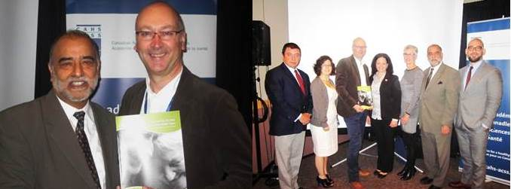  Gauche : Jay Kalra et Paul Allison. Droite (G-D) : D^{r} Gerry Uswak représentant l'Association des facultés dentaires du Canada (AFDC); Dre Alyssa Hayes représentant l'Association canadienne de la santé dentaire publique (ACSDP); D^{r} Paul Allison; Mme Mary Bertone, présidente, Association canadienne des hygiénistes dentaires (ACHD); Mme Janet Gray, membre du comité d'évaluation de l'ACSS; Jay Kalra; D^{r} Carlos Quinonez, membre, comité d'évaluation de l'ACSS.  Champs d'exercice  L'évaluation sur les champs d'exercice, dirigée par Jeff Turnbull et Sioban Nelson, s'attaquait au défi complexe du réaménagement du système de santé, qui inclut les champs d'exercice des professionnels de la santé ainsi que des modifications appropriées aux programmes d'éducation et aux cadres juridique, réglementaire et financier. S'appuyant sur le forum 2011 de l'ACSS sur l'avenir des soins de santé au Canada, l'évaluation a été amorcée en 2012, et le rapport final, intitulé Optimisation des champs d’exercice : de nouveaux modèles de soins pour un nouveau système de soins de santé a été publié en 2014. Un sommet sur les champs d'exercice des professionnels de la santé est planifié cet automne et aura pour but de mettre au point un plan d'action en réponse à cette évaluation.  NOUVELLES DES MEMBRES  Rencontres locales  La coordination d'un rassemblement ne doit pas nécessairement prendre beaucoup de temps et de ressources, puisque de toute façon, rencontrer des collègues fascinants constitue une récompense en soi. À cet égard, nous serons heureux de publier des rapports de rencontres locales dans les prochains messages flash et bulletins. Si vous souhaitez contribuer à l'organisation d'une réunion régionale dans votre coin de pays, Allison Hardisty, du secrétariat de l'ACSS, peut vous aider à communiquer avec les membres locaux : a.hardisty@utoronto.ca.  Nouvelles sur les membres    Le 30 juin 2014, le gouverneur général a annoncé de nouvelles nominations au sein de l'Ordre du Canada. Les membres de l'ACSS Harvey Chochinov, Deborah Cook et Cy Frank faisaient partie des Canadiennes et Canadiens nommés. Leur investiture aura lieu à une date ultérieure.  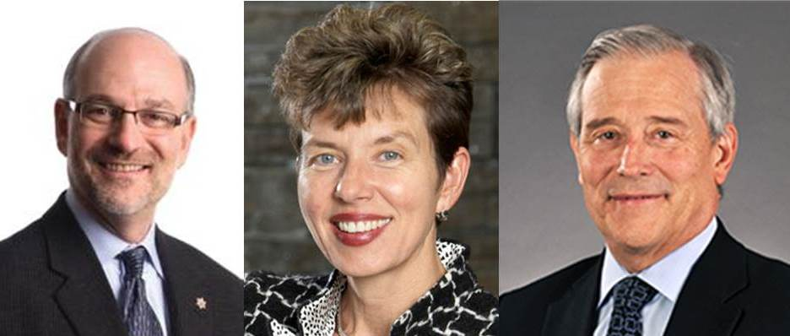  G-D : Harvey Chochinov, Deborah Cook et Cy Frank  Lors d'une cérémonie tenue le 12 septembre 2014 à Rideau Hall, Richard Cruess, Peter Tugwell et Salim Yusef ont été admis dans l'Ordre du Canada.    Nos sincères félicitations à Judith Hall et à Alan Bernstein, qui seront intronisés au Temple de la renommée médicale canadienne en 2015.  Jock Murray a été intronisé au Temple de la renommée médicale canadienne en 2014 et a également reçu la William Osler Medal de l'American Osler Society.  Greta Cummings a été reçue Fellow de l'American Academy of Nursing en octobre 2014.  Kenneth Rockwood a été nommé récipiendaire 2015 du William B. Abrams Award in Geriatric Clinical Pharmacology par l'American Society for Clinical Pharmacology and Therapeutics.  En juin, la ministre de la Santé Rona Ambrose a annoncé la formation d'un comité consultatif sur l'innovation dans les soins de santé dans le but d'améliorer la qualité et la rentabilité du système de soins de santé du Canada. Le comité sera présidé par David Naylor, et Cy Frank fait partie des membres nommés pour y siéger.  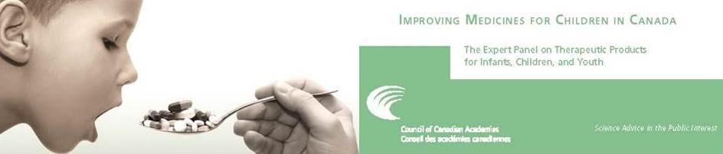  Un comité d'experts présidé par Stuart MacLeod a récemment terminé une évaluation qui avait pour thème Améliorer les médicaments pour enfants au Canada au nom du Conseil des académies canadiennes. Les membres de l'ACSS Terry Klassen et Michael Kramer ont également siégé à titre d'experts.  N'hésitez pas à faire part de vos nouvelles, y compris de reconnaissances ou nominations majeures que nous aurions par inadvertance oubliées, à Allison Hardisty à : a.hardisty@utoronto.ca.  DATES IMPORTANTES  - 20 mars 2015 : Nominations pour les nouveaux membres de l'an prochain  - 17 et 18 septembre 2015 : Forum et assemblée générale annuelle de l'ACSS, Ottawa |  | Note de la secrétaire    Ceux qui n'ont pas pu assister au forum et à l'assemblée générale annuelle à Ottawa voudront peut-être mettre dès maintenant ceux de l'an prochain à leur agenda, puisqu'ils ont manqué cette année un événement remarquable. Que le sujet du forum semble directement lié à votre domaine de recherche ou non, ces séances suscitent la réflexion et sont inspirantes; elles vous feront sans contredit envisager de nouvelles perspectives. L'interaction entre les membres rendue possible par ces rencontres est incroyable. Faites-vous plaisir et planifiez vous joindre à nous les 17 et 18 septembre 2015!  Alors que nous construisons l'avenir de l'ACSS, je vous invite à vous approprier ce bulletin. En effet, nous serons heureux d'accueillir les idées et suggestions qui permettront de faciliter les échanges!  Cordialement,  Sally Thorne  Sally.Thorne@ubc.ca  Titres  Pleins feux  Assemblée générale annuelle et forum  Orientations stratégiques  Nouvelles sur les évaluations  Nouvelles des membres  Dates importantes  Contact  Académie canadienne des  sciences de la santé (ACSS)  180, rue Elgin, bureau 1403  Ottawa, Ontario, K2P 2K3  Tél. 613-567-2247  Téléc. 613-567-5060  info@cahs-acss.ca

